Муниципальное бюджетное общеобразовательное учреждение

«Плосковская средняя общеобразовательная школа»

Третьяковского района Алтайского края

ПРИКАЗ

22.03.2024 г. с. Плоское № 20/4

Об утверждении схемы зонирования

Центра «Точки роста»

В соответствии с дорожной картой, утвержденной распоряжением Правительства Алтайского края от 20.12.2020 № 431-р,

ПРИКАЗЫВАЮ:

Утвердить схему зонирования учебных кабинетов Центра образования естественно-научной направленности «Точка роста» (приложение) и отправить на согласование в комитет по образованию.

И.о. директора Р.В. Васильева

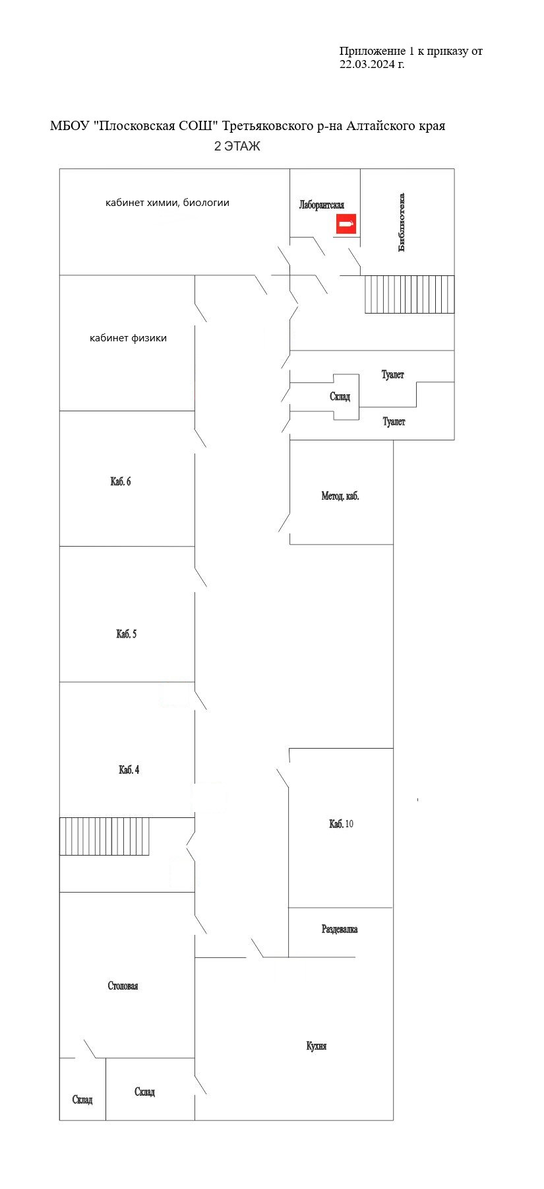

Приложение 1 к приказу

от 2024 г №

**Муниципальное бюджетное общеобразовательное учреждение «Плосковская средняя общеобразовательная школа»**

**Третьяковского района Алтайского края**

(план второго этажа)